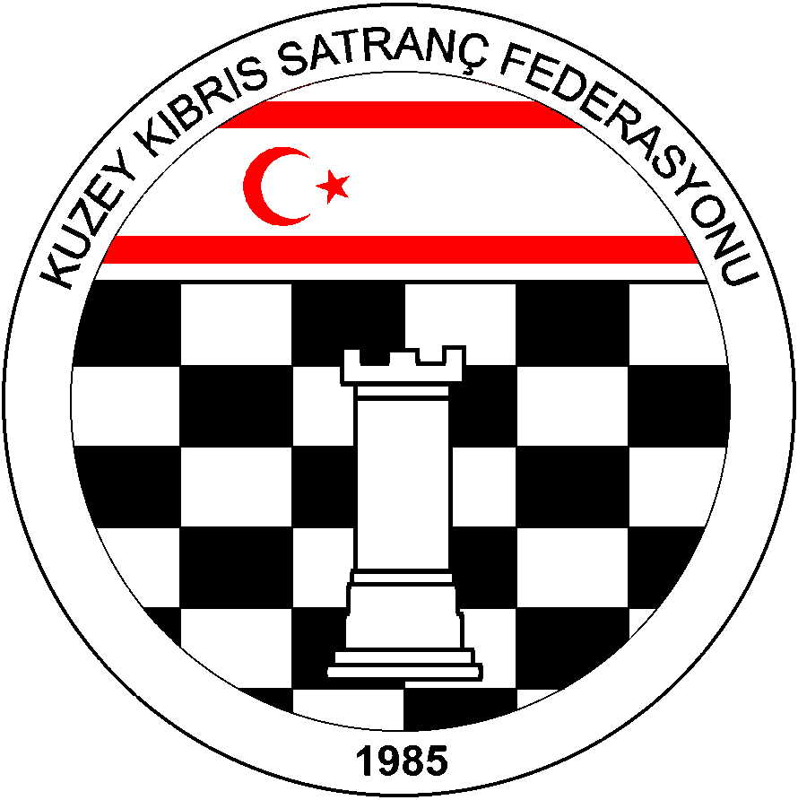
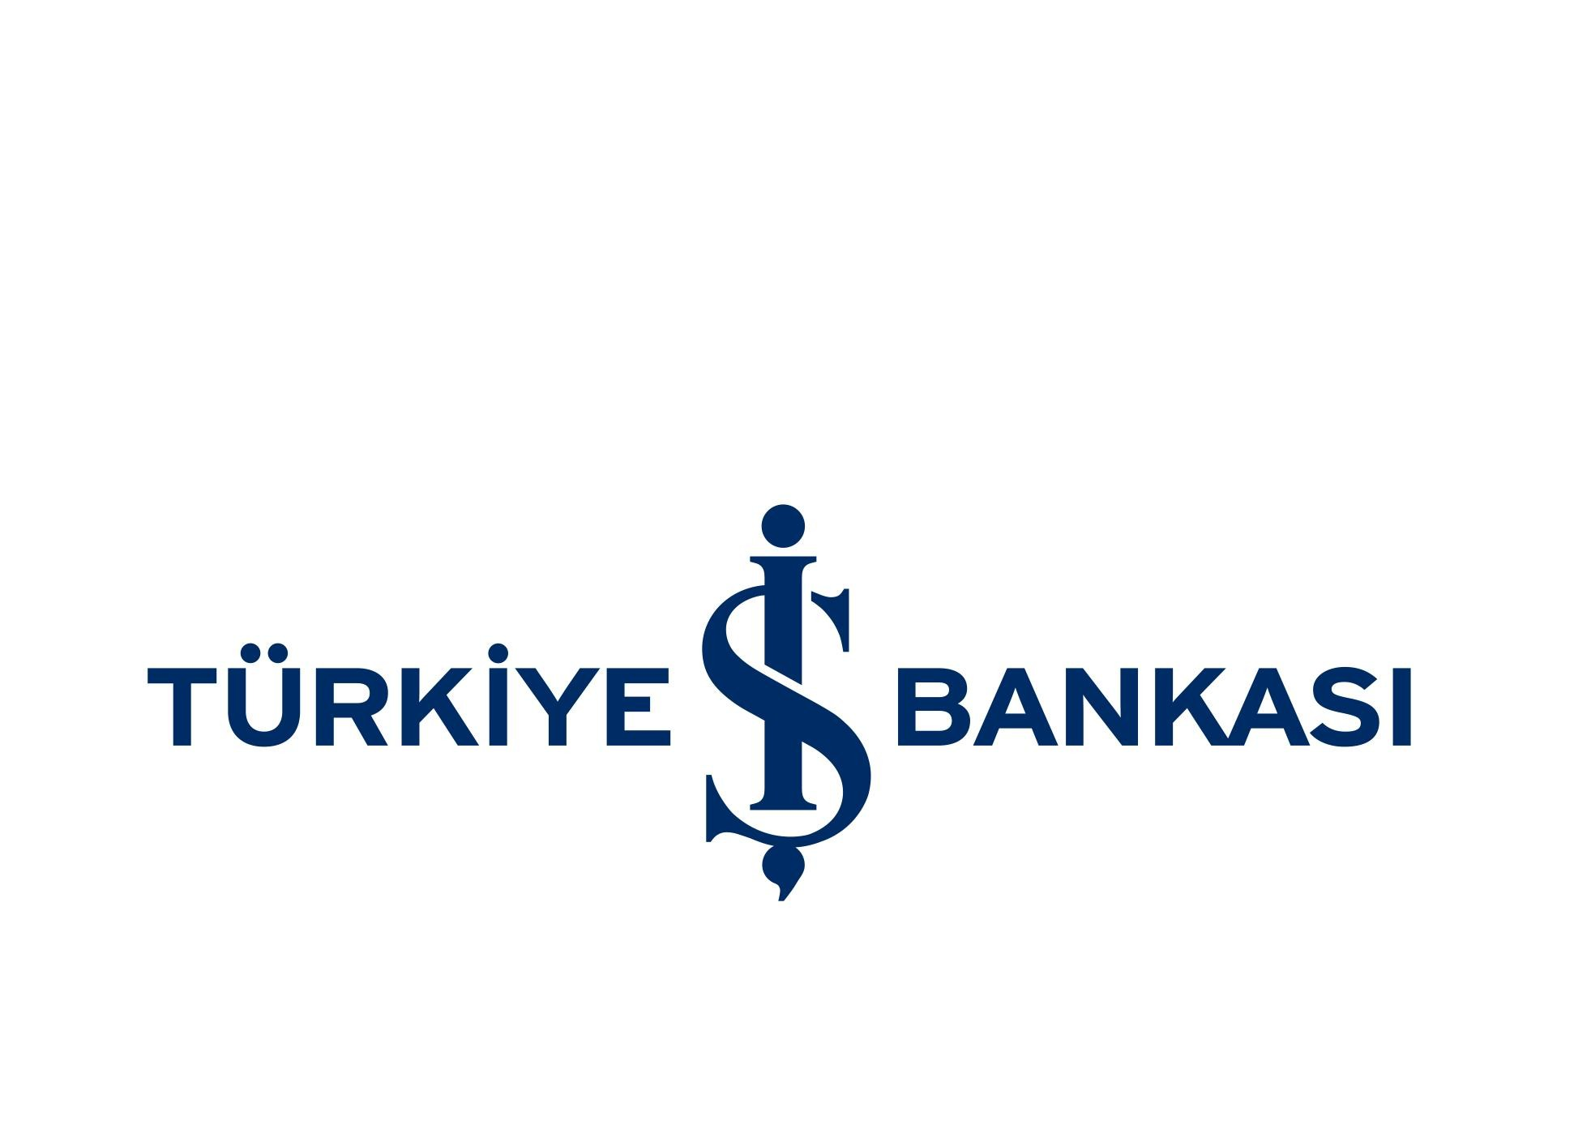
Kuzey Kıbrıs SatrançFederasyonu

P.K. 741, Lefkoşa
K.K.T.C.
E-mail : hgoymen@hotmail.com
Web : www.ncchess.com
Tel.No. : (+90) 533 8329255

KUZEY KIBRIS SATRANÇ FEDERASYONU
2014 HIZLI SATRANÇ ŞAMPİYONASI YÖNERGESİ

1.Amaç: Kuzey Kıbrıs’ın Hızlı Satranç Şampiyonunu belirlemek

2.Başlama ve Bitiş Tarihi: 12-13 Temmuz 2014, Cumartesi-Pazar

3.Yarışma Yeri: Grand Master Chess Club Satranç Derneği - Lefkoşa

4.Son Başvuru Tarihi: 11 Temmuz 2014 Cuma ( Bu tarihten sonra müracaat kabul edilmeyecektir. Başvuru: Ahmet Kansal , ahmetkansal@hotmail.com, ( 0533 861 3640 )

5.Kurallar: KKSF ve FIDE Satranç kuralları geçerlidir.

6.Katılım Hakkı: KKTC vatandaşı, KKSF lisanlı sporcuları katılabilirler.

7.Katılım Ücreti: 20 TL

8.Yarışma Yöntemi: 7 Tur Bireysel İsviçre Sistemi.

9.Tempo: Her tur her oyuncu için 20 dakika + 10 saniye eklemeli tempo.

10.Başhakem:

11.Eşitlik Bozma Yöntemleri: Buchholz-1 ve 2 (alttan), Sonneborn-Berger puanlarına, ve galibiyet sayısına bakılır.

12.Bekleme Süresi: 10 dakikadır.

13.Ödül Dağıtımı: Eş puanlılar arasında nakit ödül paylaşımı yapılmayacaktır.

14.Ödüller:
1.Kupa + 300 TL
2.Kupa + 200 TL
3.Kupa + 100 TL
4.Plaket + 70 TL
5.Plaket + 60 TL

Bayanlar : 1. Plaket + 80 TL ( Bayan özel ödülü ilk üç derece dışında en iyi derece elde eden bayan sporcuya verilecektir. )
Veteran Özel Ödülü ( 1964 ve once doğanlar ): Plaket + 50 TL
1997-1998 Doğanlar: 1. Plaket + 50 TL
1999-2000 Doğanlar: 1. Plaket + 50 TL
2001 -2002 Doğanlar: 1. Plaket + 50 TL
2003 ve sonra doğanlar. 1. Plaket +50 TL
2003 ve sonra doğumlu tüm oyunculara Madalya
Not: Her sporcu sadece bir ödül alabilir.

15.Program:

TARİH | GÜN | SAAT | TUR
12 Temmuz 2014 | Cumartesi | 14:00 | Kayıt Kontrol
12 Temmuz 2014 | Cumartesi | 14:30 | 1.Tur
12 Temmuz 2014 | Cumartesi | 15:30 | 2.Tur
12 Temmuz 2014 | Cumartesi | 16:30 | 3.Tur
12 Temmuz 2014 | Cumartesi | 17:30 | 4.Tur
13 Temmuz 2014 | Pazar | 10:00 | 5.Tur
13 Temmuz 2014 | Pazar | 11:00 | 6.Tur
13 Temmuz 2014 | Pazar | 12:00 | 7.Tur
13 Temmuz 2014 | Pazar | 13:00 | Ödül Töreni

Kayıtlar: Ahmet Kansal: ahmetkansal@hotmail.com, ( 0533 861 3640 )

